**­LAPORAN PENGERJAAN UJI KOMPETENSI KEJURUAN**

**SMK MAHARDHIKA BATUJAJAR**

**TAHUN PELAJARAN 2022-2023**

|  |  |
| --- | --- |
| KOMPETENSI KEAHLIAN | : Rekayasa Perangkat Lunak |
| KELAS | : XII RPL 1 |
| NAMA LENGKAP | : FEBRI. H. A. PUTRA |
| NIS | : |
| PAKET SOAL | : 2 |
| JENIS APLIKASI | : Web |
| ALOKASI WAKTU | : 24 jam |

# 1. PENJADWALAN KEGIATAN

## *Silahkan buat form penjadwalan dengan excel seperti yang pernah dicontohkan*

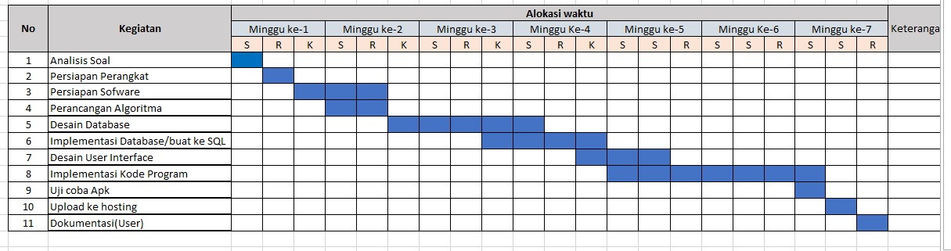

# 2. PERSIAPAN PERANGKAT KERAS

## *Silahkan isikan deskripsi/spesifikasi dari komputer/laptop yang kamu gunakan*

Defice specifications

1. Device name : DEKSTOP-CCK42BM
2. Processor : Intel(R) Core(TM) i3-6006U CPU @2.00GHz 2.00 GHz
3. Installed RAM : 2,00 GB (2,88 GB dapat digunakan)

# 3. PERSIAPAN PERANGKAT LUNAK

## *Silahkan isikan perangkat lunak yang terlibat dalam pembuatan project ini*

1.Visual Code Studio

2.Xampp Controller Panel

3.Astah Profesional

4.Balsamiq

5.Google Chrome

# 4. PERANCANGAN ALGORITMA APLIKASI

*Silahkan gambarkan activity diagram aplikasi yang kamu buat*

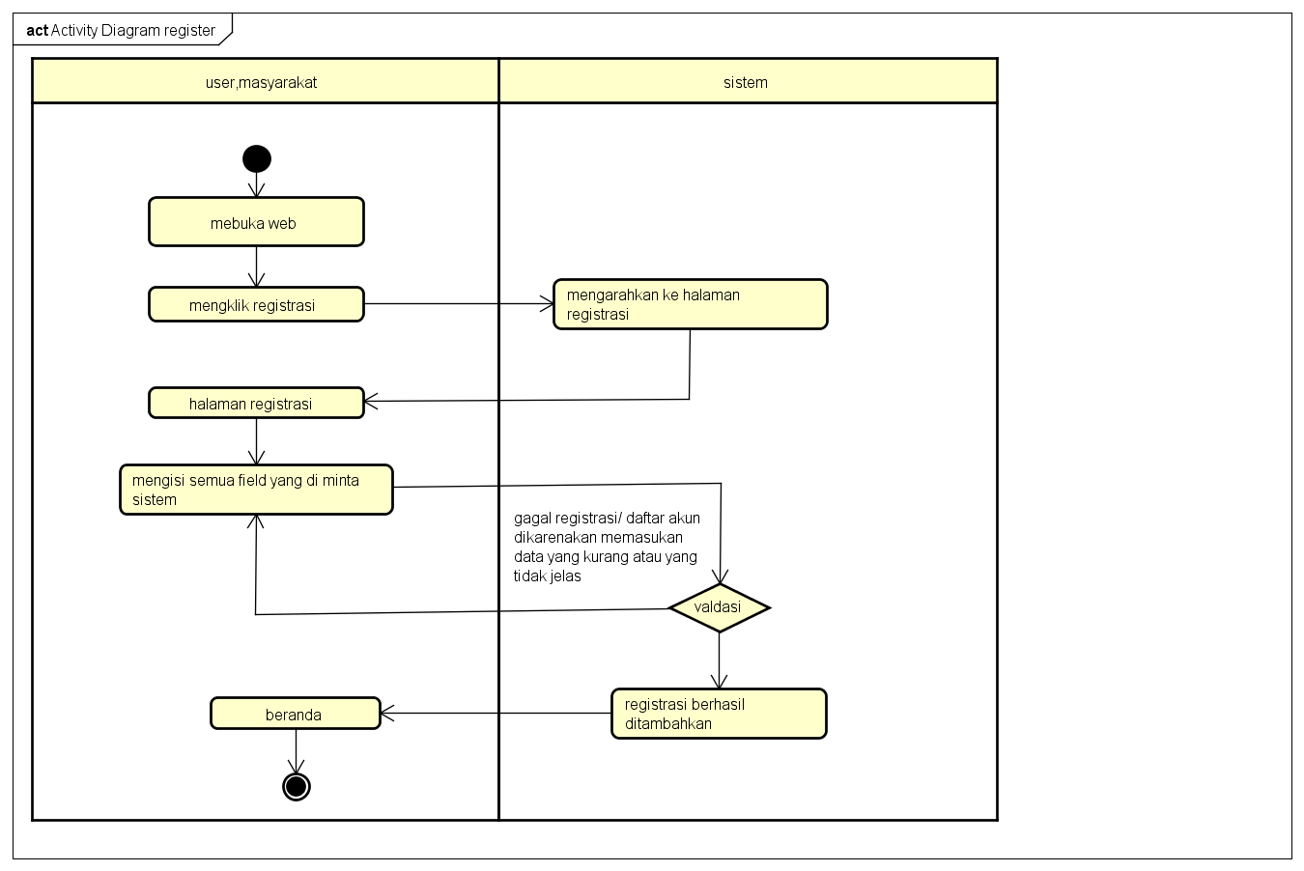

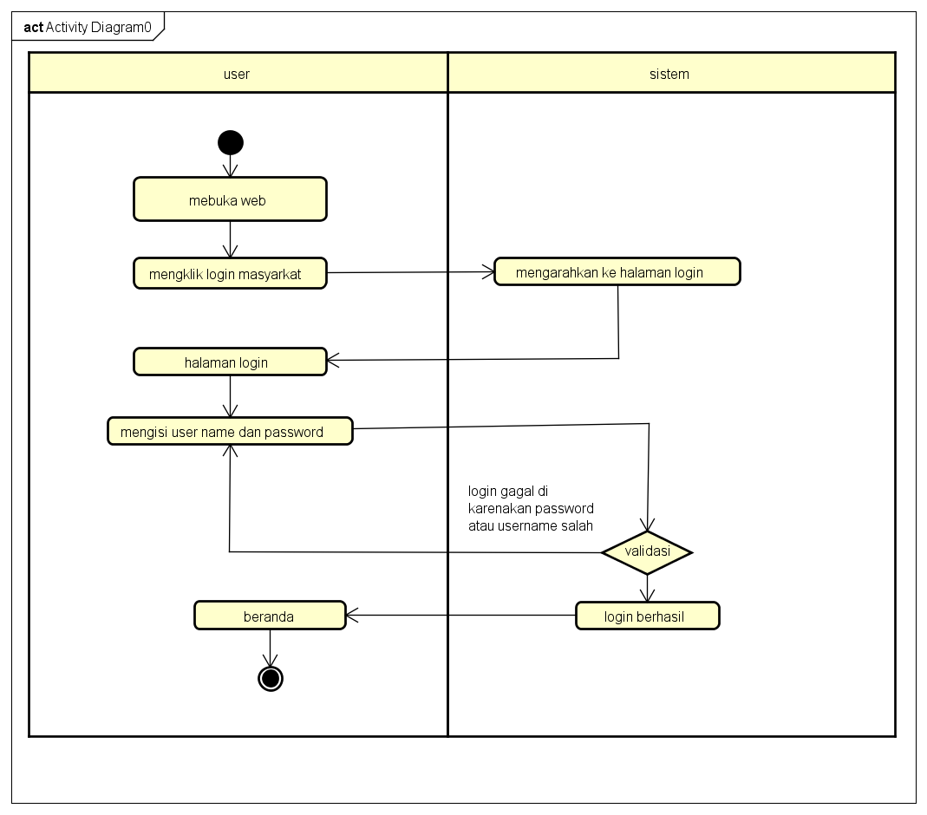

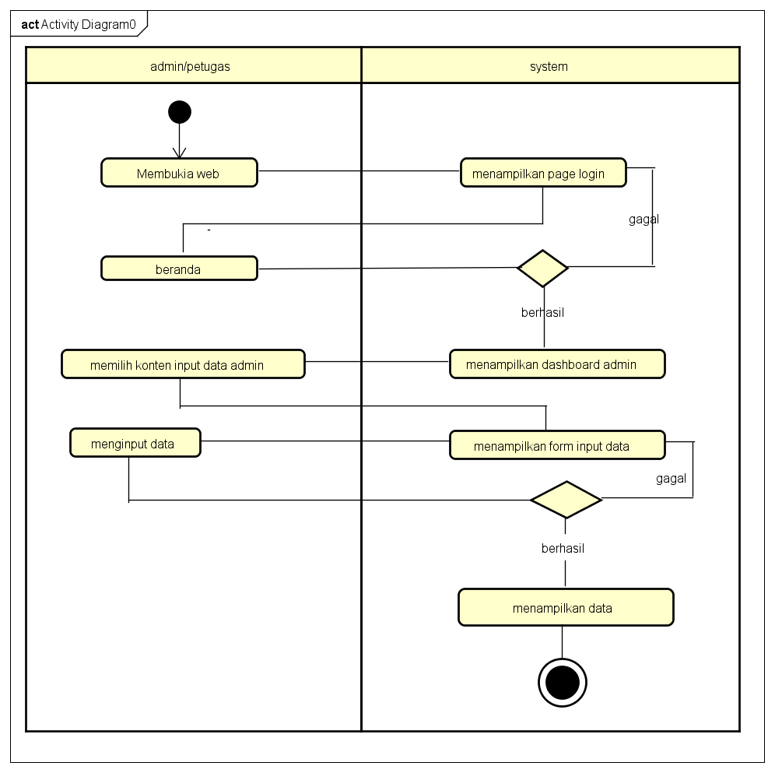

# 5. PERANCANGAN DESAIN BASIS DATA

## *Silahkan gambarkan ERD/DFD/class diagram atau desain basis data pada phpMyAdmin beserta relasinya*

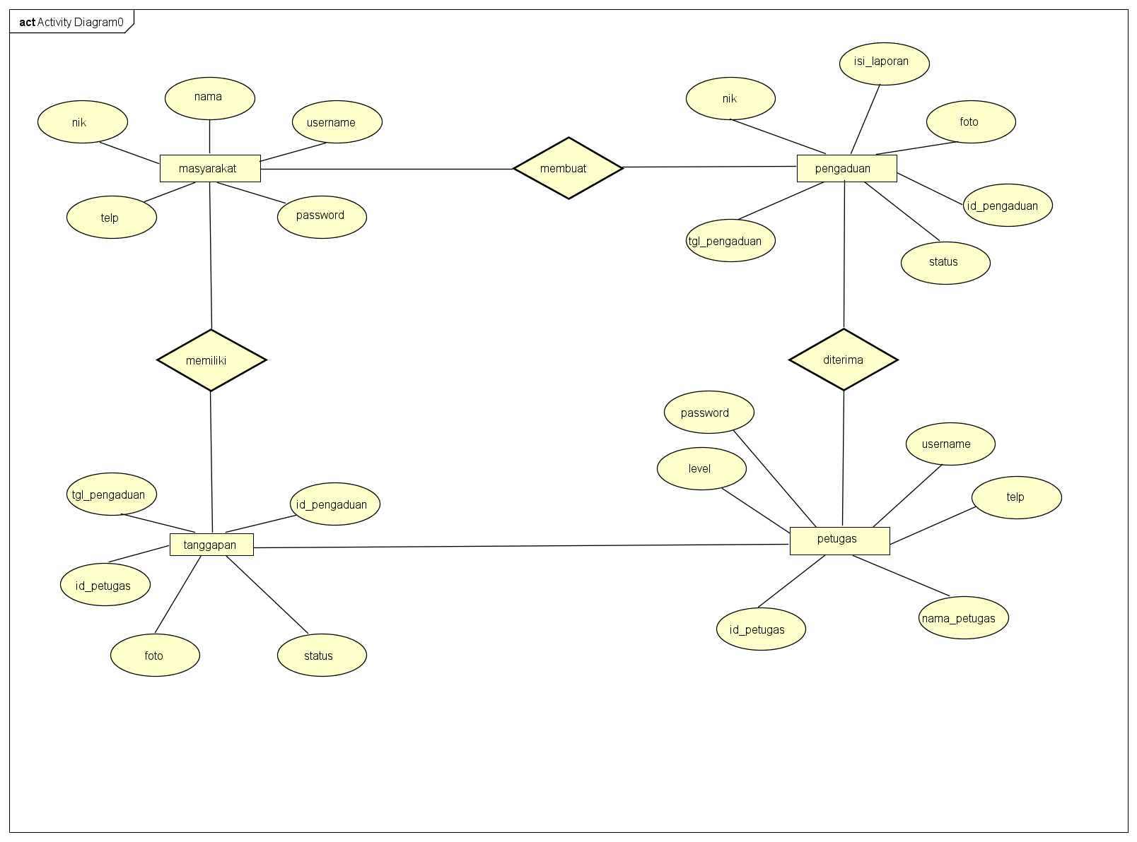

# 6. DUMMY DATA

*Buat data dummy/bohongan yang dipersiapkan untuk nanti dimasukkan*

## *a.Masyarakat*

|  |  |  |  |  |
| --- | --- | --- | --- | --- |
| *nik* | *nama* | *username* | *password* | *telp* |
| *75634534552* | *Febri* | *Feb13* | *F3rfw* | *098967886787* |
| *53445345345* | *Jaka* | *Jaka11* | *F132f* | *089545424123* |
| *35353554556* | *Rini* | *Minun* | *Hu5456j* | *083445676757* |
| *423443426765* | *tukul1* | *Minkaqq* | *Gf4767h* | *089654604545* |
| *423443424897* | *Kresna* | *Kresnaa34* | *12343* | *099788845443* |

*b.pengaduan*

|  |  |  |  |  |  |
| --- | --- | --- | --- | --- | --- |
| *Id_pengaduan* | *Tgl_pengaduan* | *nik* | *Isi_laporan* | *foto* | *status* |
|  | *08-11-2022* | *432454553* | *Pembuatan SKCK* | *noImage.png* | *selesai* |
|  | *09-11-2022* | *321343454* | *Pembuatan S.kematian* | *noImage.png* | *selesai* |
|  | *10-11-2022* | *123442156* | *Pembuatan ktp* | *noImage.png* | *selesai* |
|  | *11-11-2022* | *875532113* | *Bantuan BLT* | *noImage.png* | *selesai* |
|  | *12-11-2022* | *325532113* | *Bantuan Bansos* | *noImage.png* | *selesai* |

*c.petugas*

|  |  |  |  |  |  |
| --- | --- | --- | --- | --- | --- |
| *Id_petugas* | *Nama_petugas* | *Username* | *Password* | *Telp_petugas* | *Level* |
| *34424* | *Jo* | *Jo123* | *73731* | *8765745634* | *admin* |
| *43421* | *Didin* | *Didin1* | *16472* | *8765743634* | *admin* |
| *54825* | *Masmas* | *Masam1* | *12337* | *8765745432* | *admin* |
| *32135* | *Rido* | *Dodo123* | *1bsjs34* | *8765798790* | *admin* |
| *04454* | *Rngga* | *Rngga3* | *1vhdb5* | *8765744343* | *admin* |

*d.tanggapan*

|  |  |  |  |  |
| --- | --- | --- | --- | --- |
| *Id_tanggapan* | *Id_pengaduan* | *Tgl_tanggapan* | *tanggapan* | *Id_petugas* |
| *3* | *2* | *21-09-2022* | *secepatnya* | *7663728* |
| *2* | *2* | *08-09-2022* | *secepatnya* | *7670976* |
| *4* | *4* | *02-09-2022* | *secepatnya* | *7664729* |
| *5* | *5* | *03-09-2022* | *secepatnya* | *6472947* |
| *6* | *6* | *13-09-2022* | *secepatnya* | *2363824* |

**7. PEMBUATAN BASIS DATA (MySQL Code)**

## *Silahkan buat basis data di PHPMyAdmin, jika sudah selesai bisa di copykan filenya di sini sebagai lampiran (*screenshot struktur tabel pada basis data yg dibuat)*

## *Masyarakat*

## 

1. Pengaduan

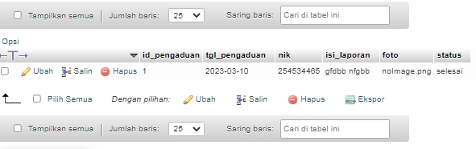

1. Petugas

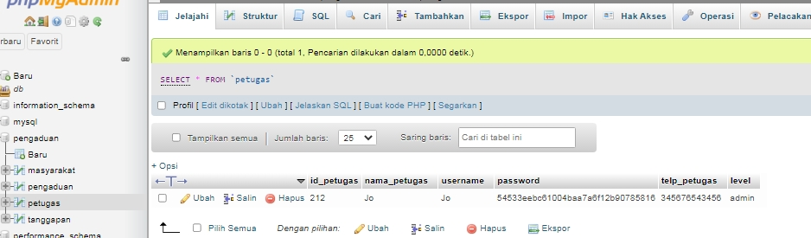

1. Tanggapan

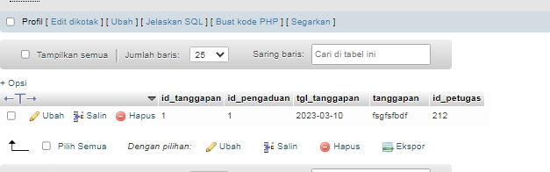

**8. PERANCANGAN TAMPILAN ANTARMUKA (UI) WEB**

# ✓ Aplikasi pengaduan masyarakat

1. *Silahkan gambarkan use case diagram aplikasi yang kamu buat*

1. Admin dashboard

## Tampilan untuk full manage semua data, buatkan sketsa/mockup-nya

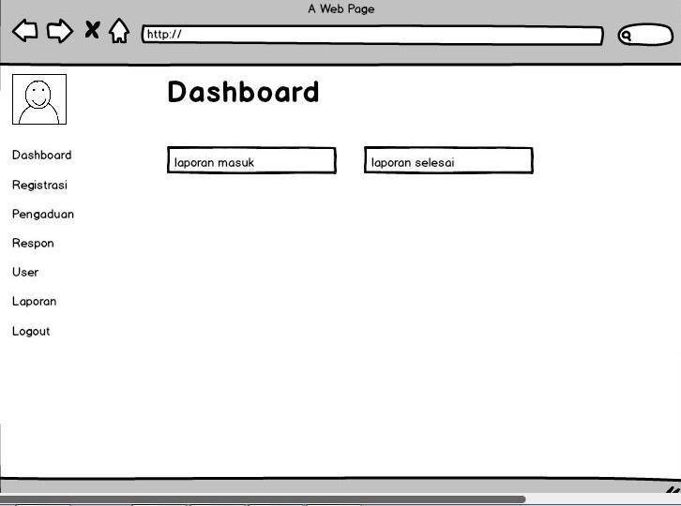

*3.* Tampilan petugas

## buatkan sketsa/mockup-nya

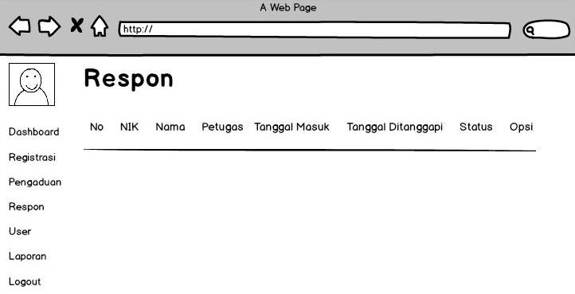

*4.* Tampilan masyarakat

## Dashboard,about,tambah laporan,daftar komentar,tanggapan,buatkan sketsa/mockup-nya

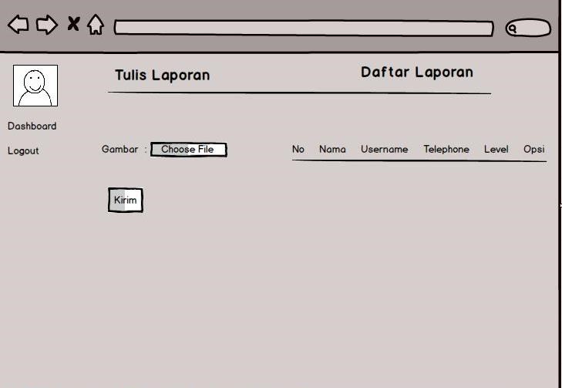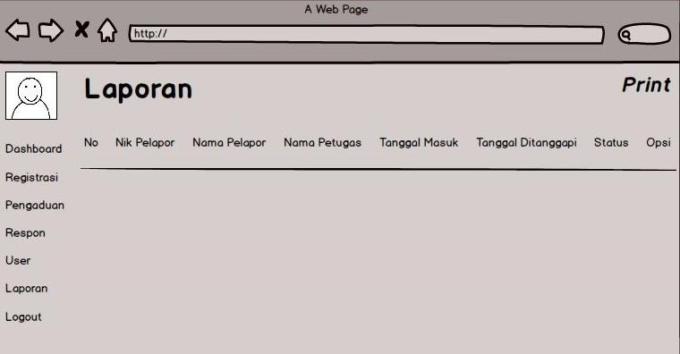

**9. PEMBUATAN STRUKTUR WEB (HTML)**

**10. PEMBUATAN STYLE WEB**

(CSS) File style.css

|  |
| --- |
| body{  font-family: sans-serif;  background: #1800f0;  }    h1{  text-align: center;  /*ketebalan font*/  font-weight: 300;  }    .tulisan_login{  text-align: center;  text-transform: uppercase;  }    .kotak_login{  width: 350px;  background: rgb(0, 0, 255);  margin: 80px auto;  padding: 30px 20px;  box-shadow: 0px 0px 100px 4px #d6d6d6;  }    label{  font-size: 11pt;  }    .form_login{  box-sizing : border-box;  width: 100%;  padding: 10px;  font-size: 11pt;  margin-bottom: 20px;  }    .tombol_login{  background: #2aa7e2;  color: white;  font-size: 11pt;  width: 100%;  border: none;  border-radius: 3px;  padding: 10px 20px;  }    .link{  color: #232323;  text-decoration: none;  font-size: 10pt;  }    .alert{  background: #e44e4e;  color: white;  padding: 10px;  text-align: center;  border:1px solid #b32929;  }  .logo{  height: 20px;  width: 20px;  } |

**11.** PEMBUATAN KODE WEB (PHP/JS) File index.php

|  |
| --- |
| <!doctype html>  <html lang="en">  <head>  <meta charset="utf-8">  <meta name="viewport" content="width=device-width, initial-scale=1, shrink-to-fit=no">  <meta name="description" content="">  <meta name="author" content="Mark Otto, Jacob Thornton, and Bootstrap contributors">  <meta name="generator" content="Hugo 0.101.0">  <title>Pengaduan Masyarakat</title>  <link rel="canonical" href="https://getbootstrap.com/docs/4.6/examples/cover/">    <!-- Bootstrap core CSS -->  <link href="../assets/dist/css/bootstrap.min.css" rel="stylesheet">  <body style="background: url(img/bg6.jpg); background-size: cover;">  <style>  .bd-placeholder-img {  font-size: 1.125rem;  text-anchor: middle;  -webkit-user-select: none;  -moz-user-select: none;  -ms-user-select: none;  user-select: none;  }  @media (min-width: 768px) {  .bd-placeholder-img-lg {  font-size: 3.5rem;  }  }  </style>    <!-- Custom styles for this template -->  <link href="cover.css" rel="stylesheet">  </head>  <body class="text-center">    <div class="cover-container d-flex w-100 h-100 p-3 mx-auto flex-column">  <header class="masthead mb-auto">  <div class="inner">  <center><h1 class="orange-text">Selamat Datang Di Pengaduan Masyarakat</h1></center>  <nav class="nav nav-masthead justify-content-center">  </nav>  </div>  </header>  <main role="main" class="inner cover">  <h1 class="cover-heading">Tentang Pengaduan!</h1>  <h2><p class="lead" class="blue-text">Pengaduan masyarakat adalah bentuk kemerdekaan warga negara untuk berpartisipasi dalam kebijakan publik serta bentuk pengakuan kedaulatan rakyat dari negara.</p></h2>  <h3><p class="lead" class="blue-text">Sebelum Anda Melakukan Pengaduan Anda Dapat LOGIN terlebih dahulu.</p></h3>  <h3><p class="lead" class="blue-text">Jika Anda Belum Daftar Maka Bisa Meng klik Register untuk mendaftarkan Akun</p></h3>  <p class="lead">  <a href="index2.php" class="btn btn-lg btn-secondary">Login</a>  <a href="daftar.php" class="btn btn-lg btn-secondary">Register</a>  </p>  </main>    <footer class="mastfoot mt-auto">  <div class="inner">    </div>  </footer>  </div>    </body>  </html> |

File Koneksi.php

|  |
| --- |
| <?php $koneksi=mysqli_connect("localhost","root","","pengaduan"); ?> |

## CRUD FILE REGISTER.PHP

|  |
| --- |
| <?php  session_start();  include 'conn/koneksi.php';  ?>  <body style="background: url(img/bg5.JPG); background-size: cover;">  <!doctype html>  <html lang="en">  <head>  <!-- Required meta tags -->  <meta charset="utf-8">  <meta name="viewport" content="width=device-width, initial-scale=1, shrink-to-fit=no">  <!-- Bootstrap CSS -->  <link rel="stylesheet" href="https://stackpath.bootstrapcdn.com/bootstrap/4.2.1/css/bootstrap.min.css" integrity="sha384-GJzZqFGwb1QTTN6wy59ffF1BuGJpLSa9DkKMp0DgiMDm4iYMj70gZWKYbI706tWS" crossorigin="anonymous">  <title>REGISTER</title>  </head>  <body>  <div class="container">  <div class="row">  <div class="col-md-4 offset-md-4 mt-5">  <div class="card ">  <div class="card-title text-center">  <h1>FORM REGISTER</h1>  </div>  <div class="card-body">  <form action="" method="post">  <div class="form-group">  <label for="username">NIK</label>  <input type="text" name="nik" class="form-control" id="name" aria-describedby="name" placeholder="NO NIK" autocomplete="off">  </div>  <div class="form-group">  <label for="username">Nama</label>  <input type="text" name="nama" class="form-control" id="name" aria-describedby="name" placeholder="Nama lengkap" autocomplete="off">  </div>  <div class="form-group">  <label for="username">Username</label>  <input type="text" name="username" class="form-control" id="username" aria-describedby="username" placeholder="username" autocomplete="off">  </div>  <div class="form-group">  <label for="password">Password</label>  <input type="password" name="password" class="form-control" id="password" placeholder="Password">  </div>  <div class="form-group">  <label for="username">Telp</label>  <input type="text" name="telp" class="form-control" id="telp" aria-describedby="name" placeholder="NO TELP" autocomplete="off">  </div>  <center><a href="index.php">Kembali</a>  <button type="submit" name="simpan" value="Simpan" class="btn btn-primary">Register</button></center>  </form>  </div>  </div>  </div>  </div>  </div>  </body>  <?php  if(isset($_POST['simpan'])){  $password = md5($_POST['password']);  $query=mysqli_query($koneksi,"INSERT INTO masyarakat VALUES ('".$_POST['nik']."','".$_POST['nama']."','".$_POST['username']."','".$password."','".$_POST['telp']."')");  if($query){  echo "<script>alert('Data Tesimpan')</script>";  echo "<script>location='location:index.php?p=registrasi';</script>";  }  }  ?> |

1. UJI COBA

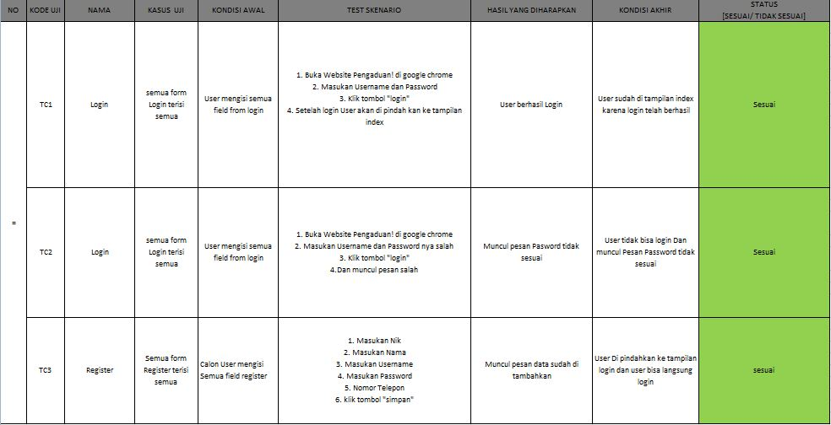

1. REVISI

1. PENENTUAN DOMAIN DAN HOSTING

1. UPLOAD WEB KE HOSTING

1. UPLOAD WEB KE GITHUB

# 17. PEMBUATAN USER GUIDANCE